МИНОБРНАУКИ РОССИИ
Санкт-Петербургский государственный
электротехнический университет
«ЛЭТИ» им. В.И. Ульянова (Ленина)
Кафедра Вычислительной техники
ОТЧЕТ
по лабораторной работе № 1
по дисциплине «Web-программирование»
Тема: УСТАНОВКА И НАСТРОЙКА СРЕДЫ РАЗРАБОТКИ И ИСПОЛНЕНИЯ WEB ПРИЛОЖЕНИЯ
Студент гр. 4312 |  | Серов И. С.
Преподаватель |  | Павловский М. Г.
Санкт-Петербург
2026

Цель работы
Изучение процесса настройки web-сервера Apache Tomcat и системы сборки Maven в среде Eclipse.
Ход выполнения работы
1. Установлены Apache Tomcat 9.0.123, Maven 3.9.16 и Eclipse IDE for Enterprise Java and Web Developers 2026-09. Для работы используется OpenJDK 25.0.4.1 из комплекта Eclipse.
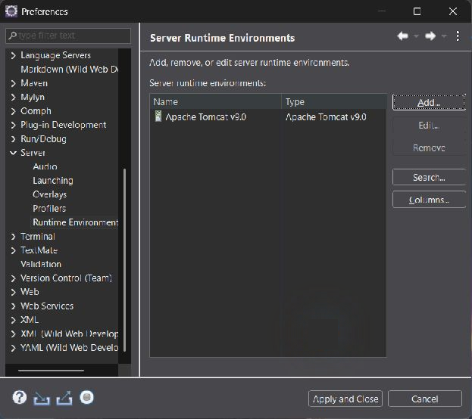
Рисунок 1 - Подключение Tomcat к Eclipse
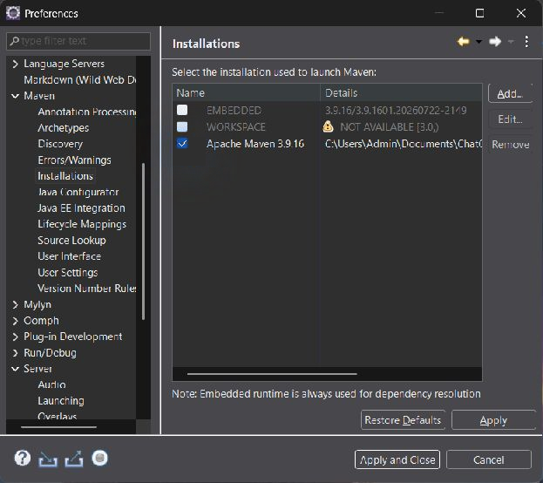
Рисунок 2 - Выбор внешнего Maven в Eclipse
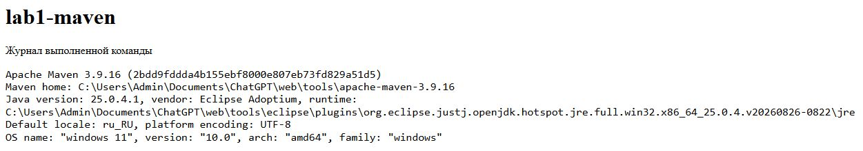
Рисунок 3 - Вывод команды mvn -v в журнале
2. В server.xml изменены HTTP-порт и параметр useBodyEncodingForURI. Проверка на IPv4-порту 8080 выявила занятость порта; стандартный порт проверен по IPv6-адресу [::1], рабочий HTTP-порт выбран 8081. В обоих опытах стандартная страница Tomcat вернула HTTP 200.
Лаба1\server.xml
<?xml version="1.0" ?>
<!--
Licensed to the Apache Software Foundation (ASF) under one or more
contributor license agreements. See the NOTICE file distributed with
this work for additional information regarding copyright ownership.
The ASF licenses this file to You under the Apache License, Version 2.0
(the "License"); you may not use this file except in compliance with
the License. You may obtain a copy of the License at
http://www.apache.org/licenses/LICENSE-2.0
Unless required by applicable law or agreed to in writing, software
distributed under the License is distributed on an "AS IS" BASIS,
WITHOUT WARRANTIES OR CONDITIONS OF ANY KIND, either express or implied.
See the License for the specific language governing permissions and
limitations under the License.
-->
<!-- Note: A "Server" is not itself a "Container", so you may not
define subcomponents such as "Valves" at this level.
Documentation at /docs/config/server.html
-->
<Server port="18005" shutdown="SHUTDOWN">
<Listener className="org.apache.catalina.startup.VersionLoggerListener"/>
<Listener className="org.apache.catalina.core.AprLifecycleListener"/>
<Listener className="org.apache.catalina.core.JreMemoryLeakPreventionListener"/>
<Listener className="org.apache.catalina.mbeans.GlobalResourcesLifecycleListener"/>
<Listener className="org.apache.catalina.core.ThreadLocalLeakPreventionListener"/>
<GlobalNamingResources>
<Resource name="UserDatabase" auth="Container" type="org.apache.catalina.UserDatabase"
description="User database that can be updated and saved"
factory="org.apache.catalina.users.MemoryUserDatabaseFactory" pathname="conf/tomcat-users.xml"/>
</GlobalNamingResources>
<Service name="Catalina">
<Connector port="8081" protocol="HTTP/1.1" address="127.0.0.1" useBodyEncodingForURI="true"
connectionTimeout="20000" redirectPort="8443" maxParameterCount="1000"/>
<Engine name="Catalina" defaultHost="localhost">
<Realm className="org.apache.catalina.realm.LockOutRealm">
<Realm className="org.apache.catalina.realm.UserDatabaseRealm" resourceName="UserDatabase"/>
</Realm>
<Host name="localhost" appBase="webapps" unpackWARs="true" autoDeploy="true">
<Valve className="org.apache.catalina.valves.AccessLogValve" directory="logs"
prefix="localhost_access_log" suffix=".txt" pattern="%h %l %u %t &quot;%r&quot; %s %b"/>
</Host>
</Engine>
</Service>
</Server>

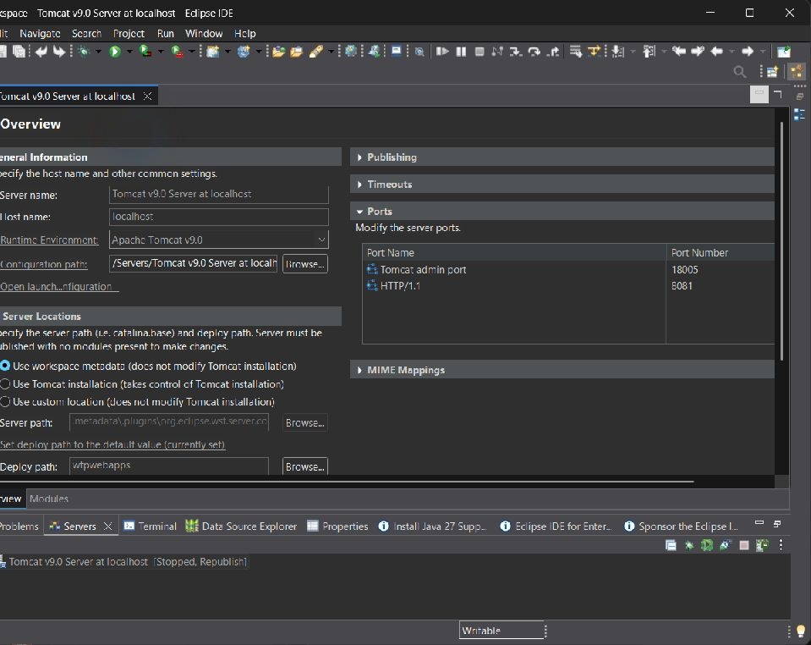
Рисунок 4 - Настройки портов
3. Tomcat запущен и остановлен из Eclipse. Для корректной передачи classpath включена опция Use temporary JAR to specify classpath.
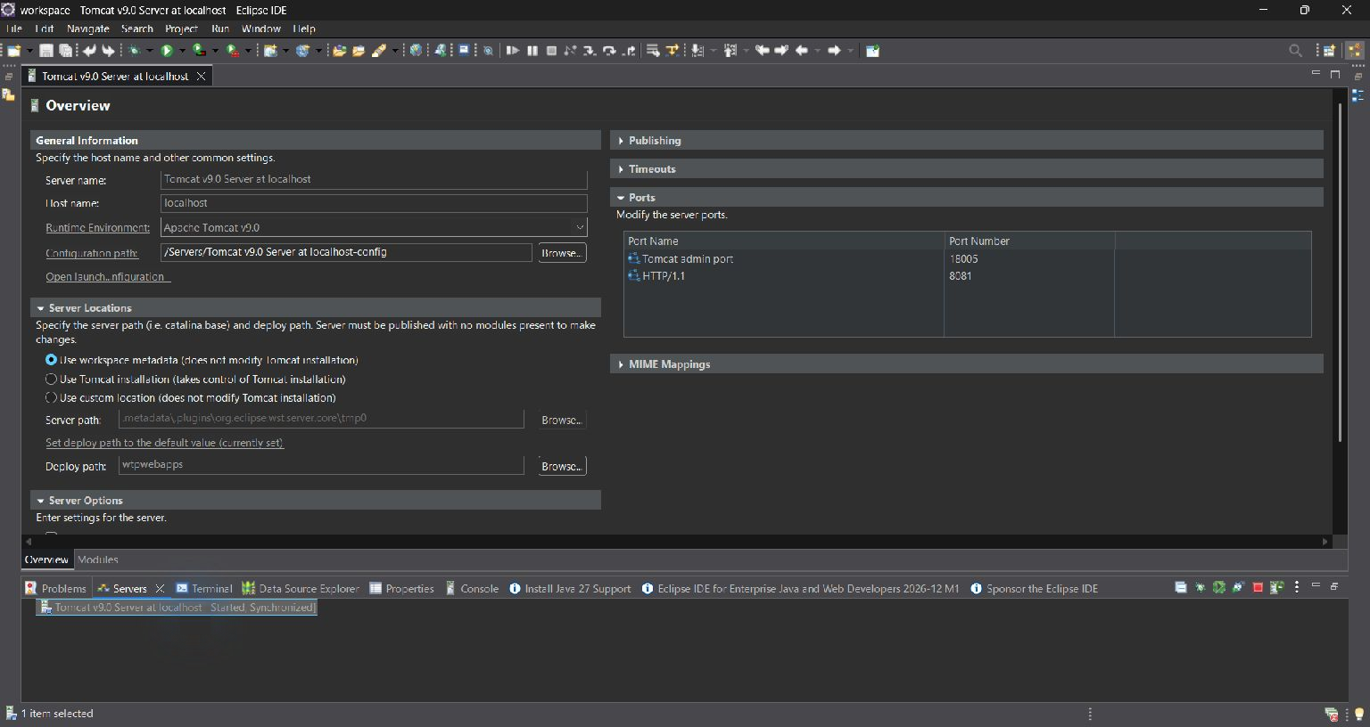
Рисунок 5 - Состояние Started
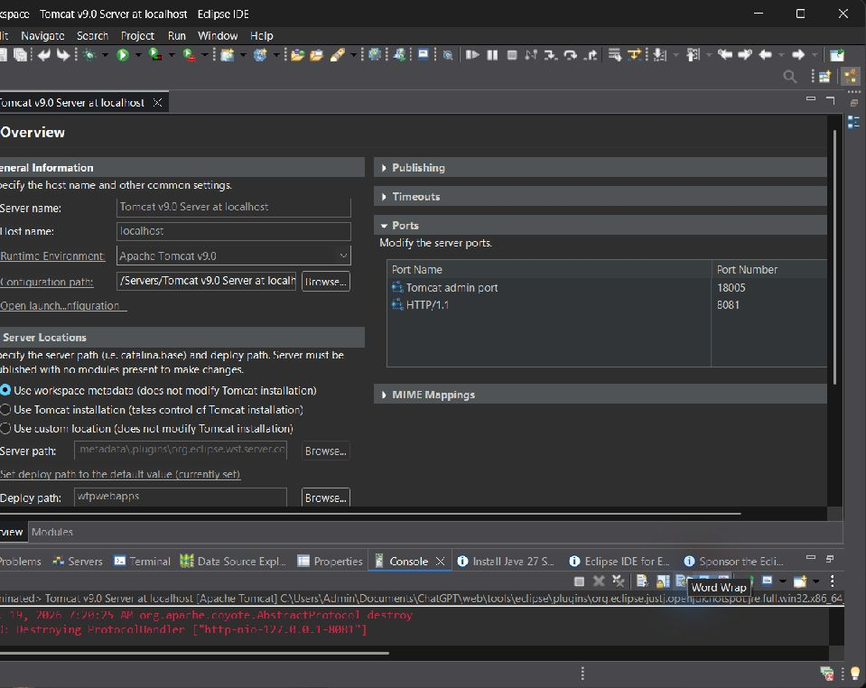
Рисунок 6 - Остановка HTTP Connector
Вывод
Настроены Tomcat и Maven в Eclipse, проверена работа сервера на двух портах и управление его жизненным циклом из IDE.

